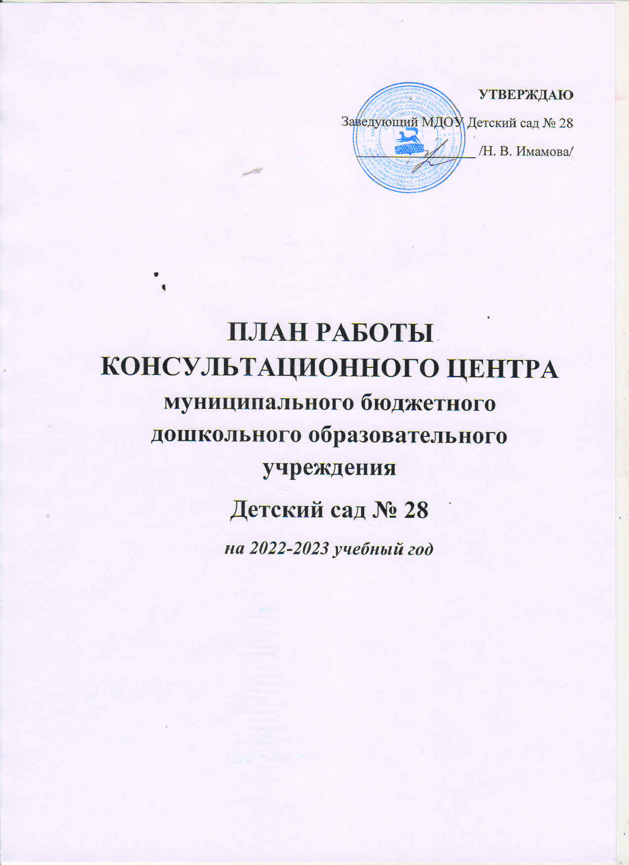

Цели и задачи работы консультационного пункта
Цель: обеспечение доступности дошкольного образования, обеспечение единства и преемственности семейного и общественного воспитания, повышение педагогической компетентности родителей (законных представителей), воспитывающих детей дошкольного возраста на дому, в том числе детей с ограниченными возможностями здоровья.
Задачи:
- оказывать консультативную помощь родителям (законным представителям) и повышатьих психолого-педагогическую компетентность в вопросах воспитания, обучения и развития ребенка;
- оказывать диагностическую, психолого-педагогическую и методическую помощь родителям и детям, в том числе, не посещающим дошкольные образовательные учреждения;
- содействовать социализации детей раннего возраста, не посещающих образовательные учреждения;
- информировать родителей (законных представителей), об учреждениях системы образования, которые оказывают квалифицированную помощь ребенку в соответствии с его индивидуальными особенностями.

Принципы деятельности консультационного пункта:

- Принцип конфиденциальности: информация об особенностях ребенка и его семье не разглашается без согласия родителей;

- Принцип комплексности: работа с ребенком и его семьей осуществляется командой специалистов разного профиля;

- Принцип научности: информация, предоставляемая учреждением должна быть достоверной и иметь научную основу;

- Принцип доступности: вся информация для родителей дается в доступной форме без использования излишней терминологии.
Тематика консультаций консультационного центра

МБДОУ Детский сад № 28
Тема консультации | Время проведения | Форма проведения | Ответственные специалисты
Мониторинг семей микрорайона, имеющих детей, не посещающих детский сад и нуждающихся в педагогическом сопровождении | Август -сентябрь, 2022 | Объявление в поликлинике, на сайте ДОУ. | Старший воспитатель,  Учитель – логопед  Педагог-психолог
Формирование списков семей посещающих консультативный пункт.  Утверждение плана работы консультативного пункта на 2022 – 2023 учебный год, графика работы специалистов. | Сентябрь, 2022 год | Сбор информации о семьях, дети из которых не посещают ДОУ, заполнение заявлений. | Старший воспитатель,  Учитель – логопед, педагог - психолог
Организационное родительское собрание  Знакомство с детским учреждением, родителями и детьми.  Консультация: «Этот удивительный ранний возраст» | 13.09. 2022 г.  17.00 | Организационное собрание  Групповая консультация | Заведующий  Старший воспитатель  Учитель – дефектолог  Ломакина З.В.
«Ах, какие малыши в гости к нам пришли» | 27.09.2022 | Совместное развлечение для детей и родителей | Узкие специалисты.
«Как правильно приучать ребенка к горшку?» | 04.10.2022 | Текстовая консультация на сайте ДОУ | Педагог - психолог
«Осень, осень, в гости просим!» | 11.10.2022 | Совместное развлечение для детей и родителей | Инструктор по ФИЗО, муз.рук
«В гостях у сказки» | 25.10.2022 | Совместное развлечение для детей и родителей | Муз.рук
«Мои любимые игрушки» | 01.11.2022 | Совместное развлечение для детей и родителей | Педагог-психолог
«Роль подражания в развитии детей раннего возраста» | 15.11.2022 | Текстовая консультация на сайте ДОУ | Педагог - психолог
«Музыкальная карусель» | 29.11.2022 | Совместное развлечение для детей и родителей | Музыкальный руководитель
«Веселые старты для малышей» | 06.12.2022 | Совместное развлечение для детей и родителей | Инструктор по ФИЗО.
«Дорогами сказок:  что  почитать ребенку дома?» | 13.12.2022 | Текстовая консультация на сайте ДОУ | Старший воспитатель
«Здравствуй, елочка!» (Новогодний праздник для малышей) | 20.12.2022 | Совместное развлечение для детей и родителей | Специалисты КЦ
«Формирование понимание речи и стимуляция речевой активности у детей раннего возраста» | 17.01.2023 | Текстовая консультация на сайте ДОУ | Учитель - логопед
«Зима морозная» | 24.01.2023 | Совместное развлечение для детей и родителей | Инструктор по ФИЗО
«Кто, кто в теремочке живет» | 07.02.2023 | Совместное развлечение для детей и родителей | Педагог-психолог
«Почему ребёнок раннего возраста так любит двигаться?» | 14.02.2023 | Текстовая консультация на сайте ДОУ | Инструктор по ФИЗО
«Мой веселый звонкий мяч» | 21.02.2023 | Совместное развлечение для детей и родителей | Инструктор по ФИЗО
«Весна пришла!» | 14.03.2023 | Совместное развлечение для детей и родителей | Инструктор по ФИЗО
«Любознательность ребенка и как правильно удовлетворять эту потребность?» | 21.03.2023 | Текстовая консультация на сайте ДОУ | Педагог-психолог
«Волшебное тесто» | 28.03.2023 | Мастер-класс | Старший воспитатель
«Солнышко, солнышко, золотое донышко!» | 04.04.2023 | Совместное развлечение для детей и родителей | Инструктор по ФИЗО
«Зачем крохе рисовать?» | 11.04.2023 | Текстовая консультация на сайте ДОУ | Старший воспитатель.
«Прилетели птички - птички - невелички» | 18.04.2023 | Совместное развлечение для детей и родителей | Инструктор по ФИЗО
«Играем дома: Игры с песком» | 16.05.2023 | Текстовая консультация на сайте ДОУ | Учитель – дефектолог Миронова Ю.С.
«Выпускной для малышей» | 23.05.20223 | Совместное развлечение для детей и родителей | Специалисты КЦ
Индивидуальные консультации по запросу родителей | С сентября по май | Индивидуальное диагностическое занятие с последующей консультацией | Специалисты КЦ

